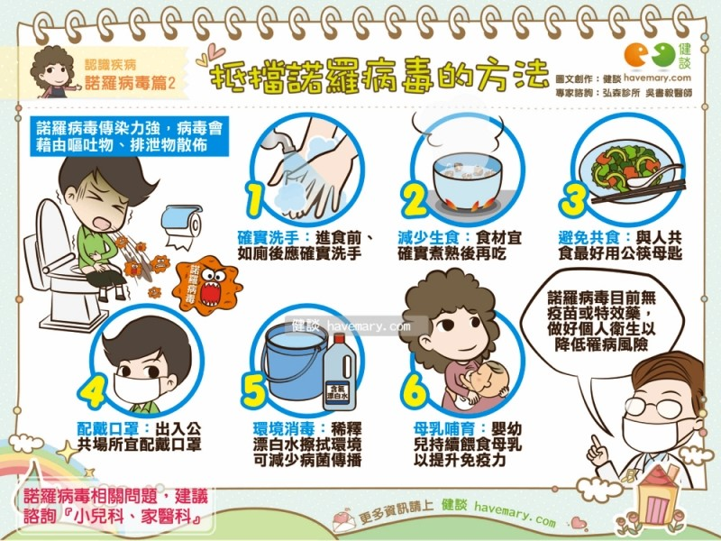

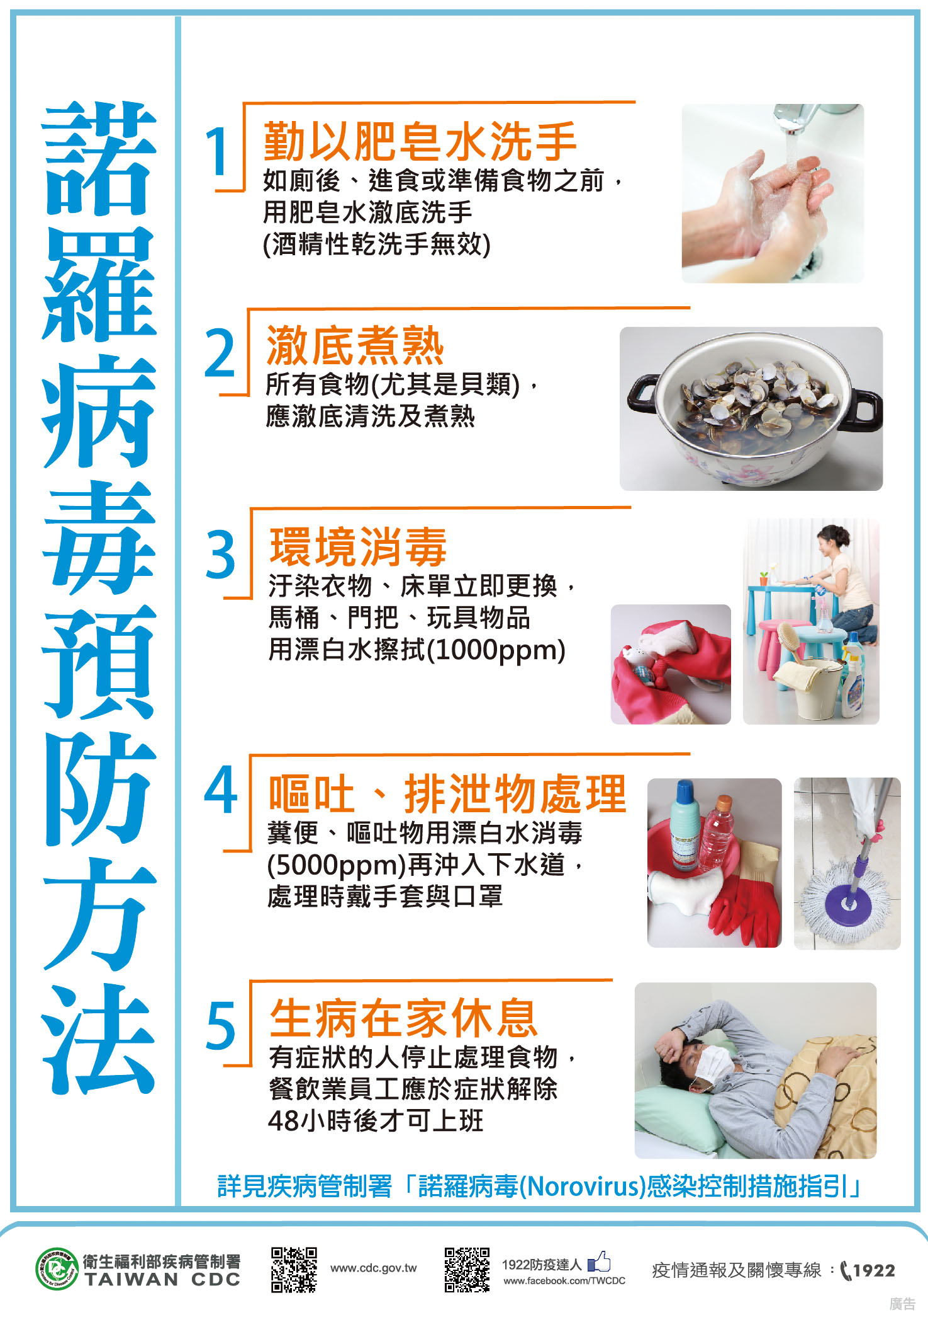
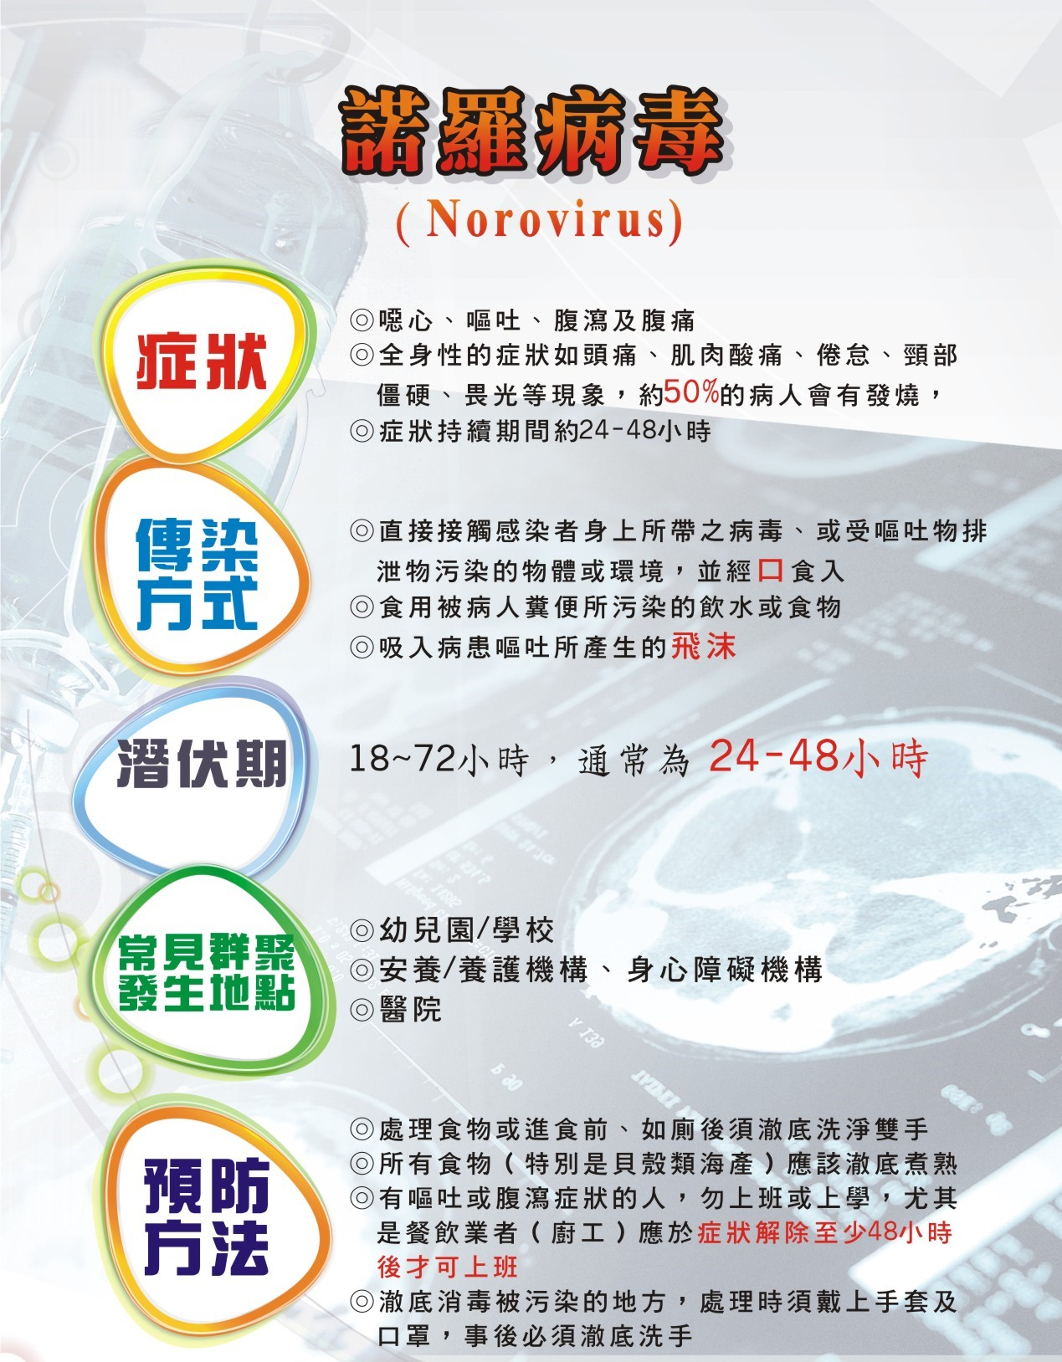

什麼是諾羅病毒（Norovirus）？

諾羅病毒以前稱為類諾瓦克病毒Norwalk-like virus（NLVs），是一群可感染人類引起腸胃道發炎的病毒。
最後更新日期 2018/12/12

感染諾羅病毒的症狀有那些？

諾羅病毒感染引起之症狀主要為噁心、嘔吐、腹瀉及腹絞痛，也可能合併發燒、寒顫、倦怠、頭痛及肌肉酸痛。一般而言，年紀較小的幼童嘔吐症狀較明顯。症狀通常會持續1至2天，之後就會逐漸痊癒。
最後更新日期 2018/12/12

諾羅病毒之感染途徑為何？

- 食入被諾羅病毒污染的食物或飲水。
- 接觸被諾羅病毒污染的物體表面，再碰觸自己的嘴、鼻或眼睛黏膜傳染。
- 諾羅病毒只需極少的病毒量便可傳播，因此與病人密切接觸或吸入病人嘔吐物及排泄物所產生的飛沫也可能受感染。
最後更新日期 2019/6/19

諾羅病毒之好發年齡層為何？是一種嚴重的疾病嗎？

所有的年齡層皆有可能遭受感染，常見於學校、醫院、收容及安養等人口密集機構。大部分感染諾羅病毒的人可以完全恢復，不會有長期後遺症，不過對於那些因嘔吐或腹瀉流失體液及電解質而又無法補充的人，如嬰幼兒、年長者、免疫功能不良者及需要長期照護者，其體液的流失可能導致脫水及電解質不平衡，進而抽搐，甚至死亡，需要特別注意。
最後更新日期 2018/12/12

諾羅病毒患者是否具有傳染力？

諾羅病毒的傳染力非常強，可藉由排泄物或嘔吐物人傳人。有些人感染恢復後二星期內，其糞便內尚有病毒，仍然具有感染力。
最後更新日期 2018/12/12

感染諾羅病毒有什麼需要注意的事項呢？

感染諾羅病毒期間應注意補充水分與營養，必要時補充電解質。建議可透過少量多餐的方式食用清淡飲食，避免過油或高糖分的食物刺激腸道蠕動，加劇腹瀉的情況；但同時也必須注意營養的攝取，以幫助腸胃道細胞的修復。另外，須特別注意個人衛生，經常且正確地洗手，並避免接觸傳染，以防將病毒傳染給家人或朋友。
最後更新日期 2018/12/12

感染諾羅病毒後是否終生免疫？有疫苗可以預防感染嗎？

諾羅病毒因基因變異大而產生多種型別病毒株，單一次的感染並無法對其他型別之諾羅病毒產生完全的保護力，未來仍有遭受感染的可能。另外，諾羅病毒目前尚無疫苗可以施打。
最後更新日期 2018/12/12

如何避免感染諾羅病毒，有哪些日常生活注意事項呢？

- 注意個人衛生，備餐前、進食前、如廁後及照顧病人後(包括為嬰幼兒或老年人更換尿布或處理排泄物之後)，皆應以肥皂或洗手乳正確洗手。
- 蔬果要清洗乾淨，避免生食生飲，尤其是貝類水產品應澈底煮熟再食用；與他人共食應使用公筷母匙。
- 為預防疾病傳播，受病患污染的衣物、床單應立即更換，並以漂白水消毒環境或器物表面；病患應於腹瀉或嘔吐症狀解除後2日再接觸健康的人或調理食物。
- 新生兒餵哺母奶可提高嬰幼兒的免疫力。
- 出入公共場所及清理消毒病患之排泄物或嘔吐物時，應戴口罩以避免飛沫傳染。
最後更新日期 2019/6/19

環境消毒用及嘔吐物與排泄物消毒用的漂白水應如何配製呢？

酒精性消毒劑對引起腸胃炎的病毒殺滅效果不佳，須使用較高濃度的稀釋漂白水。稀釋漂白水前應穿戴手套、口罩及防水圍裙，稀釋的漂白水應當天配製並標示日期名稱，未使用的部分在24小時後應丟棄。
1.準備物品：
(1)市售漂白水：含次氯酸鈉(sodium hypochlorite)之濃度約為5到6%，即50,000-60,000ppm。
(2)免洗湯匙(1湯匙約為20cc)。
(3)大瓶寶特瓶(1瓶容量約為1250cc)。
(4)手套、口罩、防水圍裙及護目鏡。
2.環境消毒建議使用1,000ppm漂白水，配製方法為：
(1)大量：【200cc漂白水+10公升清水中】
(免洗湯匙10瓢) (大瓶寶特瓶8瓶)
(2)少量：【20cc漂白水+1公升清水中】
3.嘔吐物及排泄物建議使用5,000ppm漂白水，配製方法為：
(1)大量：【1000cc漂白水+10公升清水中】
(免洗湯匙50瓢) (大瓶寶特瓶8瓶)
(2)少量：【100cc漂白水+1公升清水中】
最後更新日期 2019/5/7

